- Aktuell
Achtung:
Störungen oder Ausfälle durch unsachgemäße Einstellungen. Lassen Sie die beschriebenen Komponenten nur von erfahrenem Fachpersonal einrichten. Sichern Sie vorab einen Snapshot der Anlage. Kontaktieren Sie im Zweifelsfall den UCware Support.

Parameter-Profil für Snom DECT einrichten
Der UCware Server kann bei Bedarf ausgewählte Einstellungen auf den DECT-Geräten M400, M700 und M900 von Snom bereitstellen. Dazu greift er auf sogenannte Parameter-Profile zurück. Diese lassen sich jeweils pro DECT-Chain anwenden, sodass die enthaltenen Einstellungen stets auf alle beteiligten Basisstationen übertragen werden.
In diesem Artikel erfahren Sie, wie Sie ein Parameter-Profil für Snom DECT erstellen und anwenden.

Funktionsweise und Geltungsbereich
Parameter-Profile lassen sich im BereichProvisionierung > Parameter-Profile des Admin-Clients erstellen.
Snom definiert eigene Parameter und Werte, mit denen Sie die Einstellungen von M400, M700 und M900 gezielt anpassen können.
Hinterlegen Sie dazu im Parameter-Profil pro Modell und Einstellung den entsprechenden Parameter sowie einen Zielwert. Bei der Provisionierung aktualisieren die betroffenen Geräte ihre Einstellungen auf die im Profil festgelegten Werte. Modelle und/oder Einstellungen, für die im Profil nichts hinterlegt ist, werden mit Standardwerten provisioniert.
Der Admin-Client unterscheidet zwischen einfachen und erweiterten Parametern. Diese Trennung bezieht sich allein auf herstellerspezifische Besonderheiten bei der Eingabe und nicht auf den Funktionsumfang. Die genannten DECT-Geräte von Snom arbeiten ausschließlich mit einfachen Parametern.
Detaillierte Informationen zu verfügbaren Einstellungen und Werten finden Sie in der Dokumentation von Snom.

Beispiel
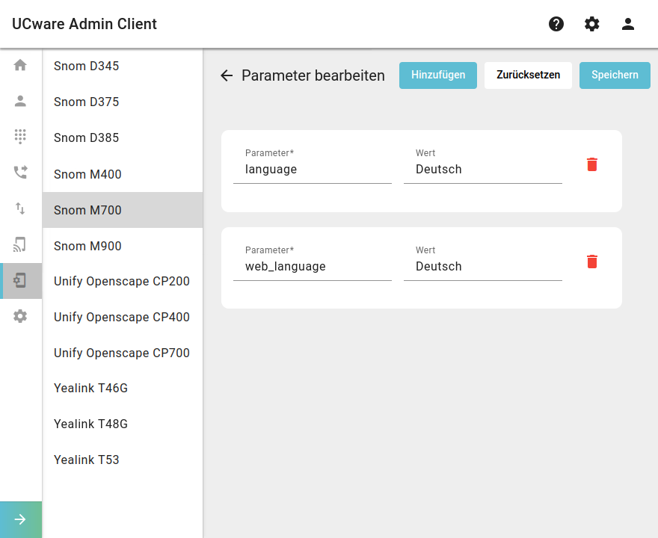 | Das folgende Beispiel zeigt, wie Sie die herstellereigenen Parameter und Werte korrekt im Admin-Client eintragen:  - Der erste Parameter legt die Sprache der Bedienoberfläche auf allen Handsets der betroffenen DECT-Chain fest.  - Der zweite Parameter legt die Sprache der Weboberfläche auf allen Basisstationen der betroffenen DECT-Chain fest.

Schritt für Schritt

Parameter-Profil erstellen
Um ein Parameter-Profil zu erstellen, gehen Sie wie folgt vor:
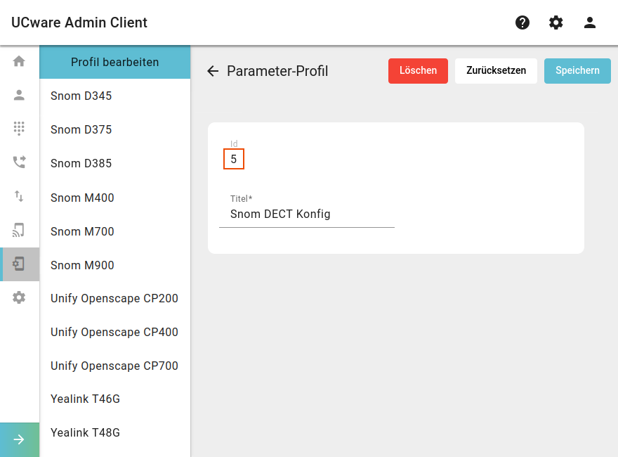 | - Rufen Sie im Admin-Client die Profilübersicht auf:  Provisionierung > Parameter-Profile  - Klicken Sie in der Profilübersicht auf .  - Geben Sie einen Titel für das Profil ein.  - Klicken Sie auf . Dies öffnet die Bearbeitungsansicht. Hier können Sie dem Profil einfache Parameter für die gewünschten DECT-Stationen hinzufügen.  - Notieren Sie die Id des Profils.  Diese ist erforderlich, um das Profil auf konkrete Geräte anzuwenden.

Parameter hinzufügen
Die DECT-Stationen M400, M700 und M900 von Snom arbeiten ausschließlich mit einfachen Parametern.
Um einem Profil einfache Parameter hinzuzufügen, gehen Sie wie folgt vor:
Wiederholen Sie diese Vorgehensweise bei Bedarf für weitere Modelle.

Parameter-Profil anwenden
Hinweis:
Stellen Sie sicher, dass der UCware Server die gewünschten Geräte provisionieren kann. Lesen Sie dazu den Artikel Provisionierung verschlüsseln und prüfen Sie den Schlüssel SNOM_IPDECT_PROV_ENABLED im Key-Value-Store.
Parameter-Profile lassen sich jeweils pro DECT-Chain anwenden, sodass die enthaltenen Einstellungen stets auf alle beteiligten Basisstationen übertragen werden.
Wenn Sie im Admin-Client eine neue Snom DECT-Chain anlegen, können Sie in diesem Zuge ein vorhandenes Parameter-Profil zuweisen. Dadurch werden die enthaltenen Einstellungen bei der erstmaligen Provisionierung der Chain angewandt.
Um einer bereits vorhandenen Chain ein Profil zuzuweisen, gehen Sie wie folgt vor:
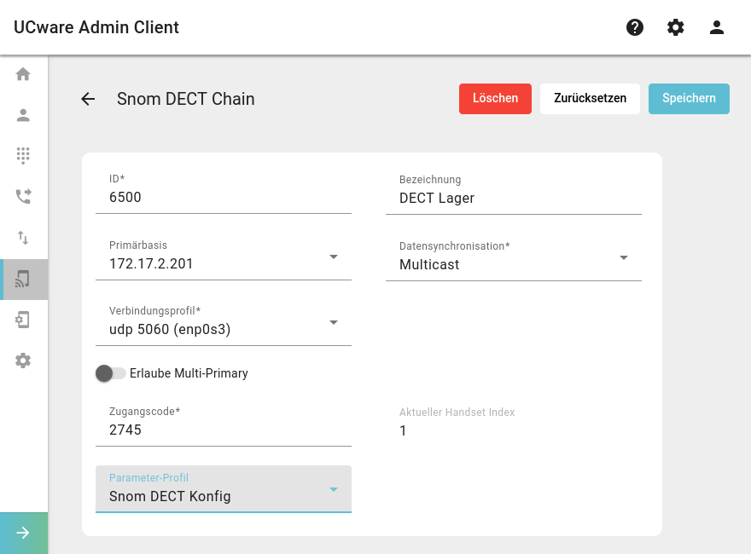
Dadurch werden die beteiligten Basisstationen der DECT-Chain mit den Einstellungen des Parameter-Profils provisioniert.
Hinweis:
Die Provisionierung der Primärbasis dauert erfahrungsgemäß bis zu 15 Minuten. Bei komplexeren Installationen sollten Sie weitere 15 Minuten für jede Ebene des Abhängigkeitsbaums einplanen.

